大数据基础及分布式应用开发
任务指导书

班级 | 软件2101
姓名 | 张淑倩
学号 | 2130200047
提交日期 | 2023.9.14

软件与通信学院编制
2023年2月

Hadoop安装配置任务书

实训任务三 命令的使用
实训任务 | 任务一：hadoop主要包含那些组件，它们的作用是什么？
核心命令及截图 | 1.HDFS:分布式文件系统，隐藏集群细节，可以看做一块儿超大硬盘  主：namenode,secondarynamenode  从：datanode  2.Yarn:分布式资源管理系统，用于同一管理集群中的资源（内存等）  主：ResourceManager  从：NodeManager  3.MapReduce:Hadoop的编程框架，用map和reduce方式实现分布式程序设计，类似于Spring。  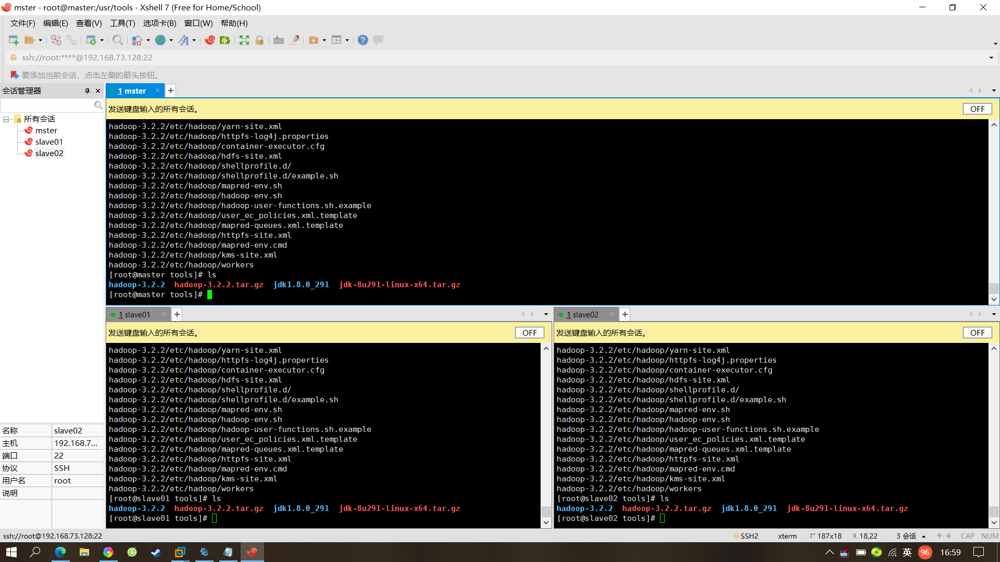
实训任务 | 任务二：Hadoop框架的基本原理是什么。
核心命令及截图 | HDFS采用master/slave架构。一个HDFS集群包含一个单独的NameNode和多个DataNode。  NameNode作为master服务，它负责管理文件系统的命名空间和客户端对文件的访问。NameNode会保存文件系统的具体信息，包括文件信息、文件被分割成具体block块的信息、以及每一个block块归属的DataNode的信息。对于整个集群来说，HDFS通过NameNode对用户提供了一个单一的命名空间。  DataNode作为slave服务，在集群中可以存在多个。通常每一个DataNode都对应于一个物理节点。DataNode负责管理节点上它们拥有的存储，它将存储划分为多个block块，管理block块信息，同时周期性的将其所有的block块信息发送给NameNode。  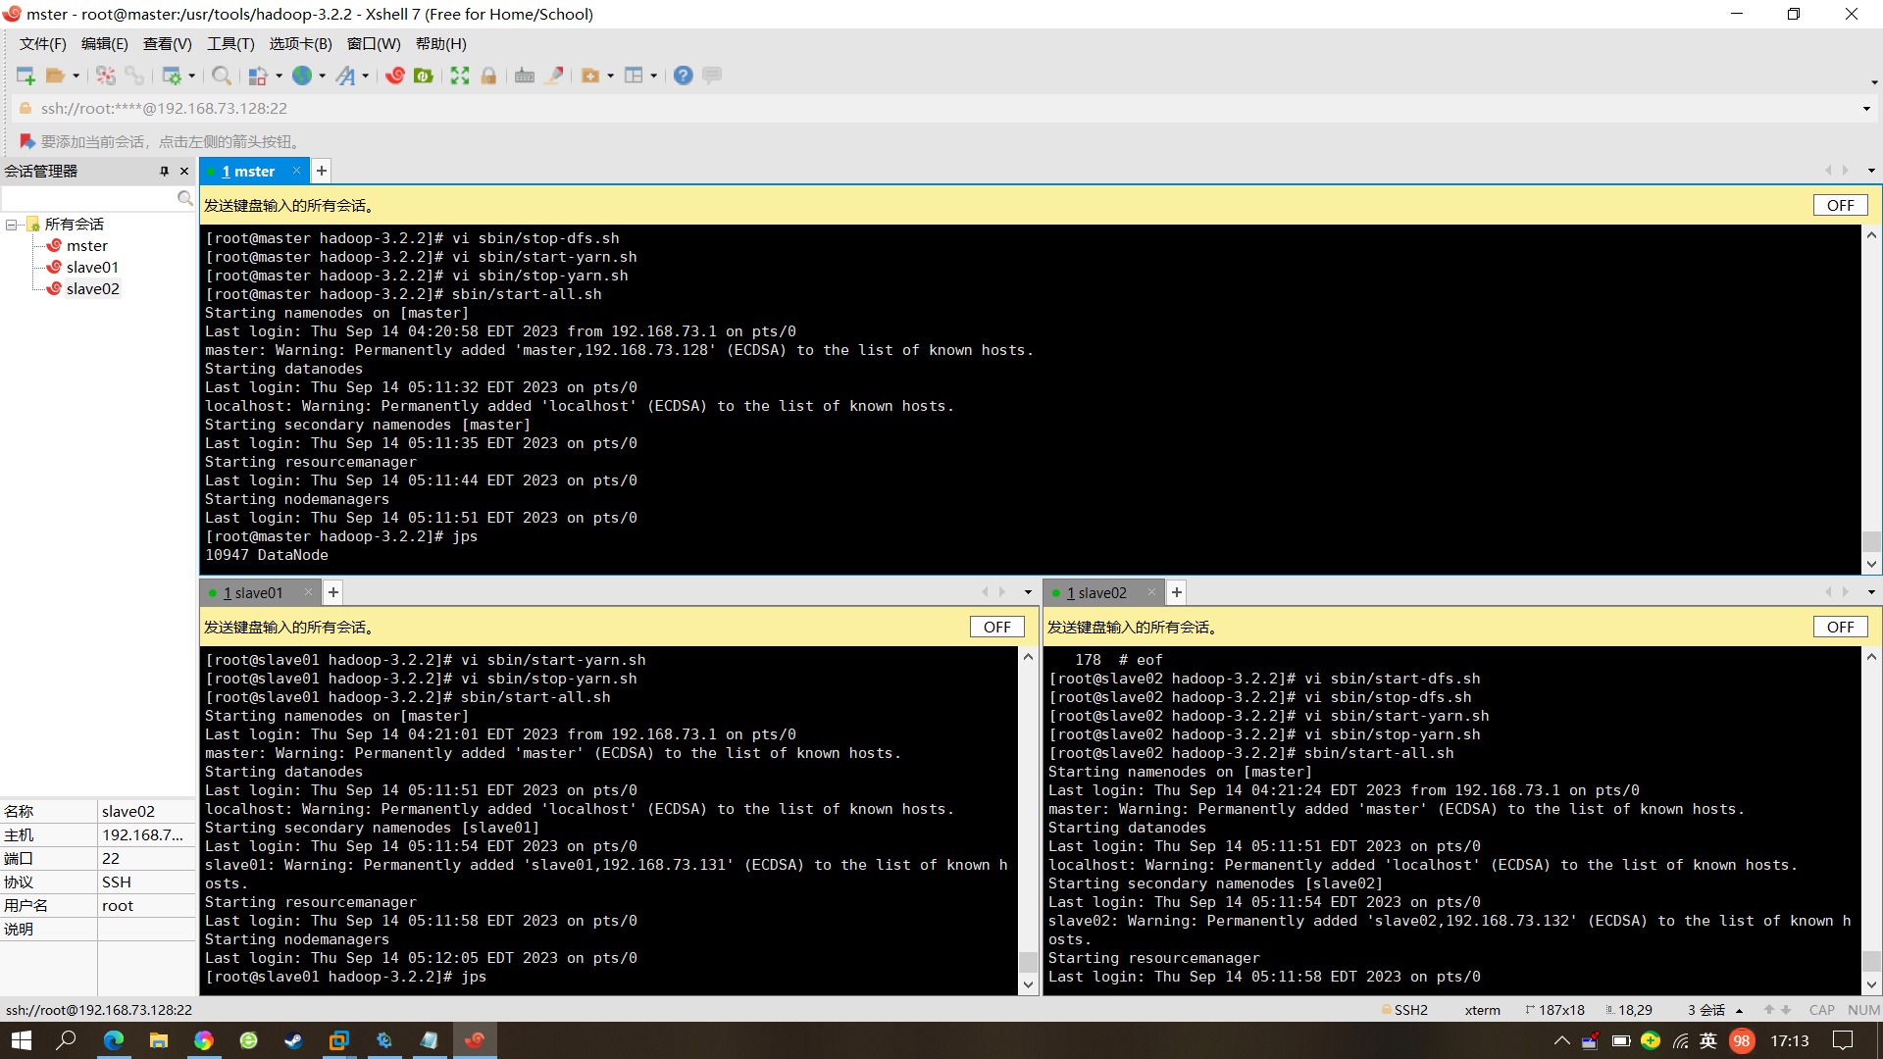
实训任务 | 任务三：Hadoop单机配置完成后，如果将配置好文件发布到其他服务器上。
核心命令及截图 | 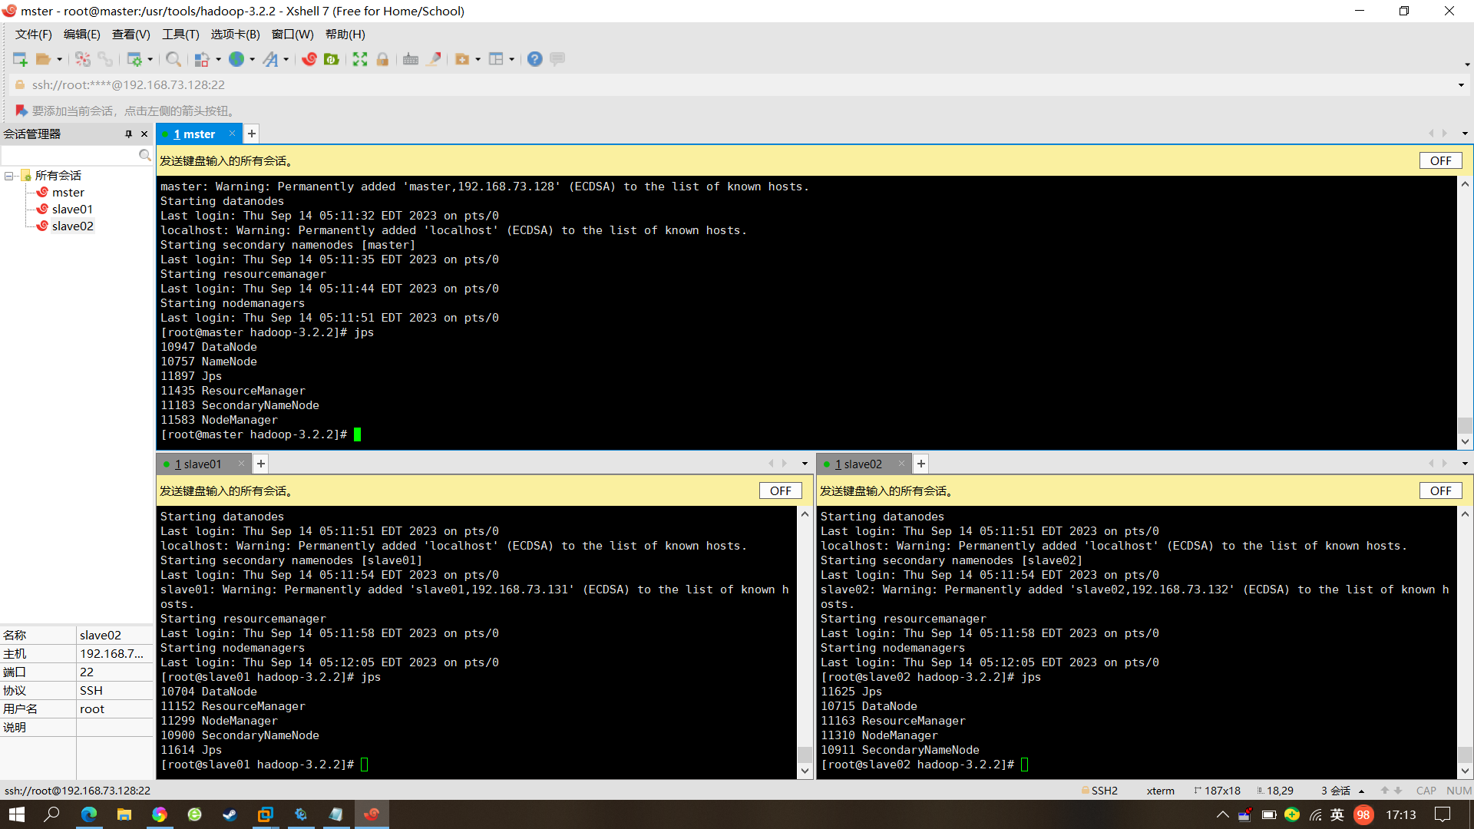
实训任务 | 任务四：启动Hadoop集群的命令并给出运行的截图。
核心命令及截图 | 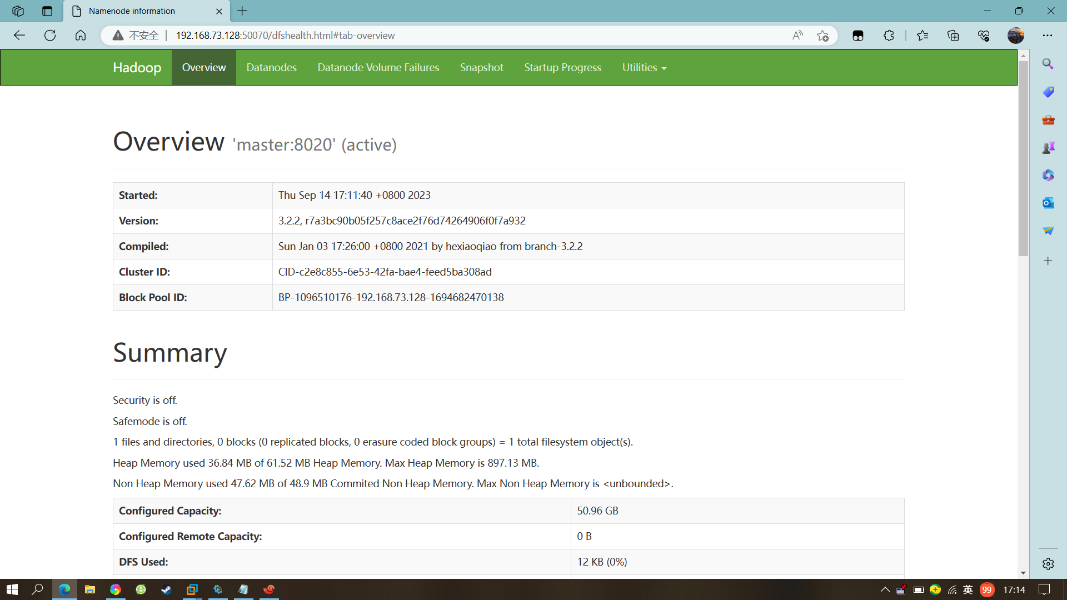  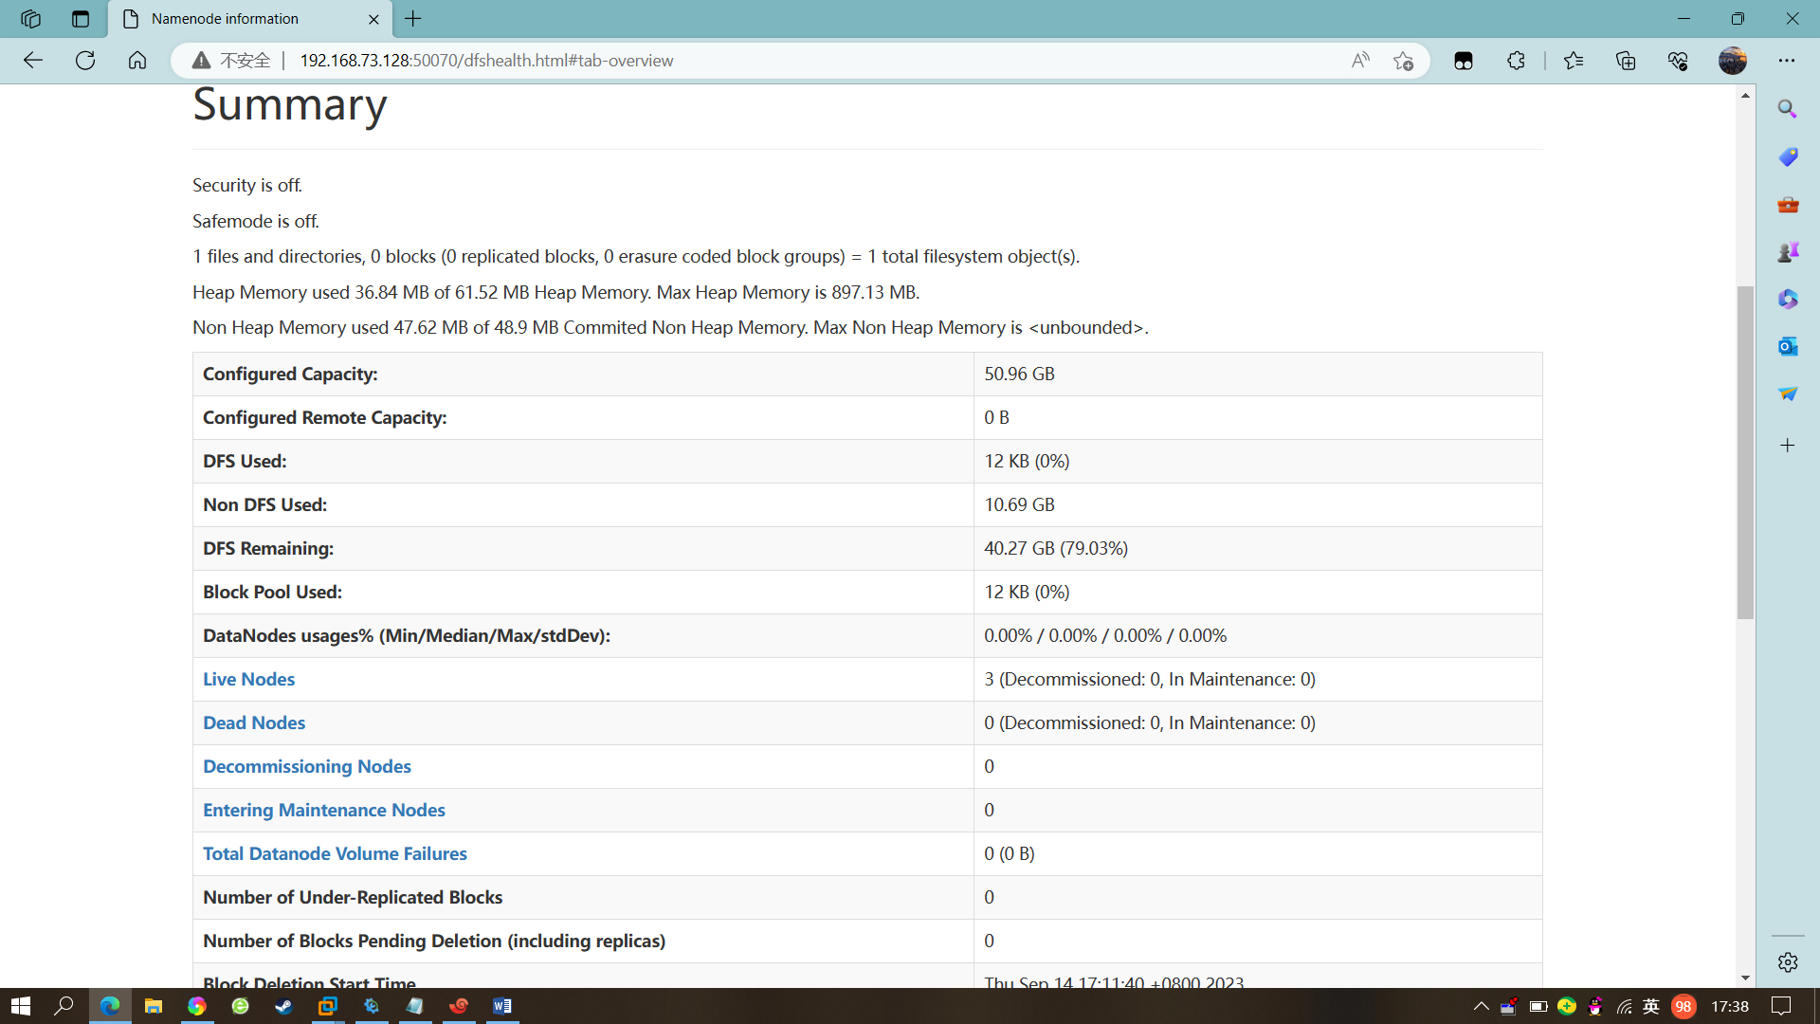
实训任务 | 任务五：上传my.txt文件到Hadoop服务器上。并查看结果。
核心命令及截图

